ТЕХНИЧЕСКОЕ ЗАДАНИЕ НА РАЗРАБОТКУ ИНТЕРНЕТ-САЙТА
- Структура документа:
- Глоссарий
- Общие положения
- Предмет разработки
- Назначение документа
- Требования к графическому дизайну сайта
- Требования к дизайну сайта
- Порядок утверждения дизайн-концепции
- Функциональные требования
- Требования к представлению сайта
- Требования к системе управления сайтом
- Требования к разделению доступа
- Требования к видам обеспечения
- Требования к информационному обеспечению
- Требования к программному обеспечению
- Требования к техническому обеспечению
- Требования к лингвистическому обеспечению
- Требования к эргономике и технической эстетике
- Требования к приемке-сдаче проекта
- Требования к наполнению информацией
- Требования к персоналу
- Порядок предоставления дистрибутива
- Порядок переноса сайта на технические средства заказчика

Глоссарий
Термин | Описание
Сайт | Информационная система, предоставляющая пользователям сети Интернет доступ к своему содержимому и функционалу в виде упорядоченного набора взаимосвязанных HTML-страниц
World wide web (WWW, web, веб) | Единое информационное пространство на базе сети Internet, состоящее из совокупности сайтов. Приставка "веб-" может использоваться для обозначения объектов, ориентированных на использование в WWW или использующих типичные для WWW технологии (например, веб-интерфейс - интерфейс на базе веб-страниц)
HTML-страница (веб-страница, страница) | Основной носитель информации в World ide Web. Особым образом сформатированный файл (набор файлов), просматриваемый с помощью www-браузера как единое целое (без перехода по гиперссылкам)
HTML-теги (теги) | Управляющие коды, посредством которых осуществляется форматирование HTML-страницы
Гиперссылка (ссылка, линк) | Активный элемент HTML-страницы, задаваемый специальным тегом. Выделенный фрагмент текста или изображения, позволяющий загрузить другую страницу или выполнить определенное действие
WWW-браузер (браузер) | Клиентская программа, поставляемая третьими сторонами и позволяющая просматривать содержимое HTML-страниц
HTML-форма (форма) | Часть HTML-страницы, предназначенная для взаимодействия с посетителем сайта. Представляет собой набор элементов (текстовых полей, селекторов, выпадающих списков), посредством которых пользователь может ввести какую-либо информацию и отправить ее для обработки на сервере
Поле (поле БД, поле формы) | Структурный элемент, содержащий однотипную информацию, например, текст, дату, числовые значения и т.п.
Флаг | Особое поле данных, могущее содержать только одно из двух допустимых значений. Позволяет указать на наличие или отсутствие какого-либо события или свойства объекта
Справочник | Вспомогательная структура данных, содержащая список допустимых значений для какого-либо поля основных форм или БД. Справочники подразделяются на фиксированные (неизменяемые и поставляемые Исполнителем вместе с готовым сайтом) и редактируемые (состав которых может изменяться администратором)
Администратор (менеджер, редактор) сайта | Лицо, осуществляющее от имени Заказчика информационную поддержку сайта
Дизайн-шаблон страниц | Файл, содержащий элементы внешнего оформления HTML страниц сайта, а также набор специальных тегов, используемых системой публикации сайта для вывода информации при создании окончательных HTML страниц
Дизайн веб-сайта | Уникальные для конкретного веб-сайта структура, графическое оформление и способы представления информации
Информационные материалы | Информация о деятельности Заказчика. Может включать графические, текстовые, аудио или видео материалы. Предоставляется Заказчиком
Наполнение (контент) | Совокупность информационного наполнения веб-сайта. Включает тексты, изображения, файлы и т.п. предназначенные для пользователей системы
Элемент наполнения (контента) | Отдельная запись в базе данных, внешнее представление которой зависит от управляющего ей программного модуля (например, в модуле «новостная лента» элементом наполнения является отдельная новость)
Система динамического управления наполнением (контентом) сайта | Информационная система, позволяющая авторизованным пользователям производить изменения иерархической структуры и информационного наполнения веб-сайта без использования каких либо дополнительных специальных программных средств
Дамп | Совокупность объектов базы данных, представленная в виде файлов, позволяющая восстановить точную копию структуры исходной базы данных в аналогичной системе управления базами данных
Веб-интерфейс | Совокупность экранов и элементов управления системы, позволяющих пользователю, осуществляющему доступ к системе через веб-браузер, осуществлять поддержку и управление системой.
Шаблона раздела | Ссобым образом размеченный ASCII-файл, определяющий как графическое оформление страниц раздела, так и их макет (раскладку) – взаимное расположение блоков с наполнением раздела
WYSIWYG редактор | Редактор языка HTML, имеющий возможности по работе в текстовом режиме и в режиме WYSIWYG (What You See Is What You Get). В режиме WYSIWYG элементы HTML страницы при редактировании представляются в том же виде, что и при просмотре
Роль | Класс пользователей системы, обладающих определенным набором прав доступа
Прочая техническая терминология понимается в соответствии с действующими стандартами и рекомендациями международных органов, ответственных за вопросы стандартизации в сети Интернет.

Общие положения

Предмет разработки
Предметом разработки является Интернет-сайт компании ООО «…», с системой динамического управления наполнением на базе веб-интерфейса.
Назначение сайта:
- предоставление информации о компании ООО «…»;
- предоставление информации о деятельности компании ООО «…»;
- т.д.;
- пр.
Цель создания сайта: ... .

Назначение документа
В настоящем документе приводится полный набор требований к реализации сайта компании ООО "".
Подпись Заказчика и Исполнителя на настоящем документе подтверждает их согласие с нижеследующими фактами и условиями:
1. Исполнитель подготовил и разработал настоящий документ, именуемый Техническое Задание, который содержит перечень требований к выполняемым работам.
2. Заказчик согласен со всеми положениями настоящего Технического Задания.
3. Заказчик не вправе требовать от Исполнителя в рамках текущего Договора выполнения работ либо оказания услуг, прямо не описанных в настоящем Техническом Задании.
4. Исполнитель обязуется выполнить работы в объёме, указанном в настоящем Техническом Задании.
5. Заказчик не вправе требовать от Исполнителя соблюдения каких-либо форматов и стандартов, если это не указано в настоящем Техническом Задании.
6. Все неоднозначности, выявленные в настоящем Техническом задании после его подписания, подлежат двухстороннему согласованию между Сторонами. В процессе согласования могут быть разработаны дополнительные требования, которые оформляются дополнительным соглашением к Договору и соответствующим образом оцениваются.

Требования к графическому дизайну сайта

Требования к дизайну сайта
При разработке сайта должны быть использованы преимущественно светлые стили.
Основные разделы сайта должны быть доступны с первой страницы.
На первой странице не должно быть большого объема текстовой информации.
В дизайне сайта не должны присутствовать:
- мелькающие баннеры;
- много сливающегося текста;
- т.д.;
- пр.

Порядок утверждения дизайн-концепции
Под дизайн-концепцией понимается вариант оформления главной страницы и графическая оболочка внутренних страниц, демонстрирующие общее визуальное (композиционное, цветовое, шрифтовое, навигационное) решение основных страниц сайта. Дизайн-концепция представляется в виде файла (нескольких файлов) в растровом формате или в распечатке по согласованию сторон.
Если представленная Исполнителем дизайн-концепция удовлетворяет Заказчика, он должен утвердить ее в течение пяти рабочих дней с момента представления. При этом он может направить Исполнителю список частных доработок, не затрагивающих общую структуру страниц и их стилевое решение. Указанные доработки производятся параллельно с разработкой программных модулей сайта. Внесение изменений в дизайн-концепцию после ее приемки допускается только по дополнительному соглашению сторон.
Если представленная концепция не удовлетворяет требованиям Заказчика, последний предоставляет мотивированный отказ от принятия концепции с указанием деталей, которые послужили препятствием для принятия концепции и более четкой формулировкой требований.
В этом случае Исполнитель разрабатывает второй вариант дизайн-концепции. Обязательства по разработке второго варианта дизайн-концепции Исполнитель принимает только после согласования и подписания дополнительного соглашения о продлении этапа разработки дизайн-концепции на срок не менее пяти рабочих дней.
Дополнительные (третий и последующие) варианты разрабатываются Исполнителем за отдельную плату на основании дополнительных соглашений.

Функциональные требования

Требования к представлению сайта
Требования к представлению главной страницы сайта Главная страница сайта должна содержать графическую часть, навигационное меню сайта, а также контентную область для того, чтобы посетитель сайта с первой страницы мог получить вводную информацию о компании, а также ознакомиться с последними новостями компании.
Контентная область первой страницы должна делиться на следующие разделы:
- вступительная статья о компании со ссылкой «подробнее», ведущей на раздел «О компании»;
- новости - содержит 3 последние новости (анонсы) в формате: дата, заголовок, краткое содержание;
- краткая контактная информация - телефон и e-mail компании;
- вверху страницы отображаются облегченная навигационная панель, которая обеспечивает переход к основным пунктам меню сайта (О компании, Новости и т.д.);
- поле поиска – предназначено для выполнения полнотекстового поиска по сайту;
- поле выбора языка – русский\английский;
- счетчики и ссылка на страницу обмена ссылками.
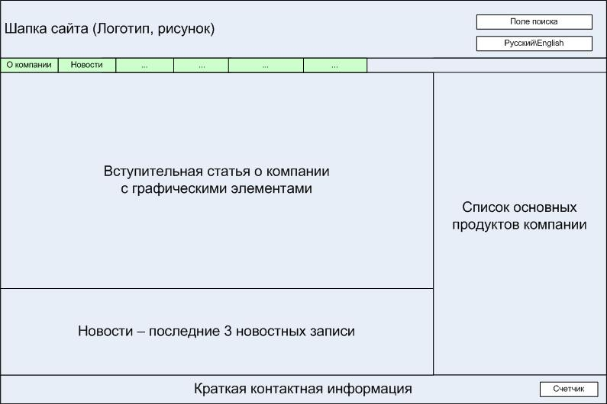
Рис. 1. Пример размещения элементов главной страницы.
Графическая оболочка внутренних страниц (общая для всех подразделов)
Графическая оболочка внутренних страниц должна делиться на следующие разделы:
- графическая шапка
- навигационное меню сайта (навигационная панель 2 обеспечивает переход к основным пунктам меню сайта);
- поле поиска – предназначено для выполнения полнотекстового поиска по сайту;
- поле выбора языка – русский\английский;
- ссылка «На главную»;
- навигационная панель по подразделам выбранного раздела сайта;
- поле для отображения контента выбранной страницы сайта;
- внизу страницы - краткая контактная информация - телефон и e-mail компании;
- кнопка «Для печати» - обеспечивает вывод контентной области в виде, отверстанном для печати на листах формата А4;
- кнопка «Задать вопрос» - обеспечивает переход к форме «Задать вопрос».
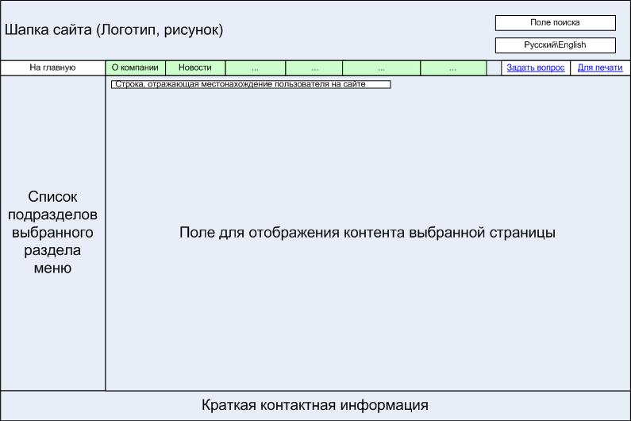
Рис. 2. Пример размещения элементов внутренних страниц сайта.
Требования к структуре сайта
Все названия разделов сайта, приведенные ниже, являются условными и могут корректироваться по согласованию с Заказчиком в ходе проектирования.
Первоначальная структура сайта должна иметь следующий вид:
- О компании
a. История компании
b. Дипломы и сертификаты
c. Наши партнеры
d. Наши клиенты
e. Наши координаты
f. ...
2. Новости
3. т.д.
4. пр.

Требования к системе управления сайтом
Общие требования к административной части
Для получения доступа к административной части сайта необходимо указать определенный адрес в строке броузера и пройти авторизацию.
Главная страница административной части должна содержать следующие пункты меню:
- Станицы сайта (в соответствии с первым уровнем структуры сайта):
- О компании
- Новости
- т.д.;
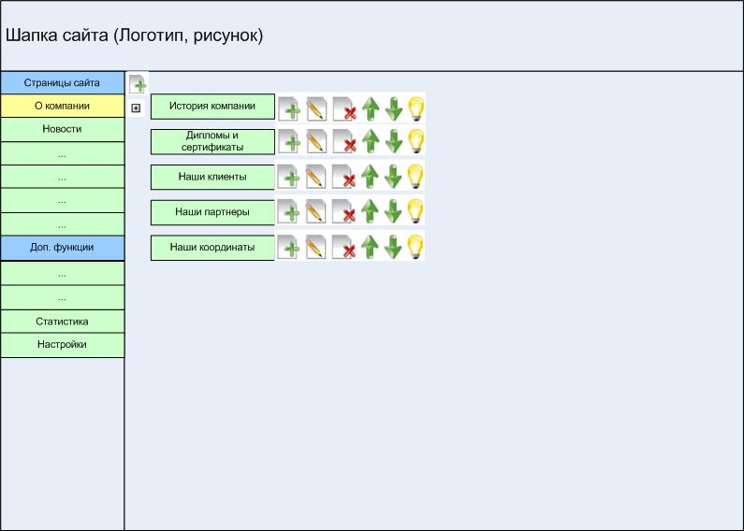
Рис. 3. Макет формы главной страницы административной части сайта.
Требования к управлению разделами сайта
Для управления разделами сайта должны быть предусмотрены следующие функции:
- создание подраздела 1 уровня;
- создание подраздела 2 (и далее) уровня;
- редактирование контента страницы;
- удаление раздела;
- перемещение раздела вверх в списке;
- перемещение раздела вниз в списке;
- признак показа (show) или не показа (hide) страницы в клиентской части сайта;
- отображение списка подразделов выбранного уровня.
Управление наполнением сайта
Для управления наполнением сайта должны быть предусмотрены следующие блоки:
1. поле элемента контента, может быть одного из следующих типов:
- строка;
- дата;
- ссылка на файл;
- многострочный текст;
2. элемент контента – состоит из набора полей элемента контента;
3. список элементов контента – состоит из набора элементов контента.
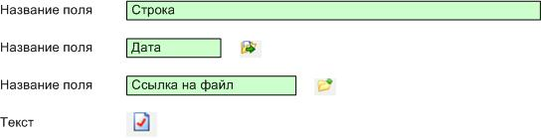
Рис. 4. Поля элемента контента.
Поле элемента контента типа «Текст» должно редактироваться на отдельной странице в редакторе многострочного текста (данный редактор допускает включение в текст изображений).
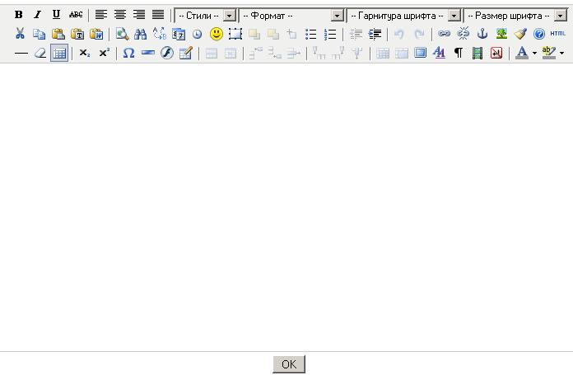
Рис. 5. Редактор многострочного текста в административной части.
Для каждого элемента контента должен определяться требуемый набор полей. Например, для элемента «Новость» определяется следующий набор полей контента:
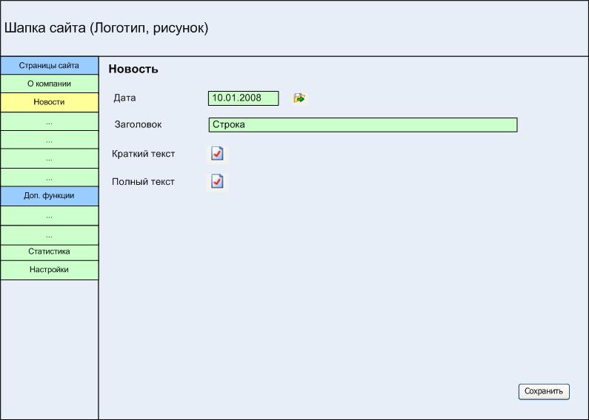
Рис. 6. Пример представления элемента контента «Новость» в административной части.
Список элементов контента должен позволять:
• перейти к редактированию полей элемента списка;
• удалить элемент списка;
• определить порядок элементов списка вывода в клиентской части;
• указать признак hide\show.
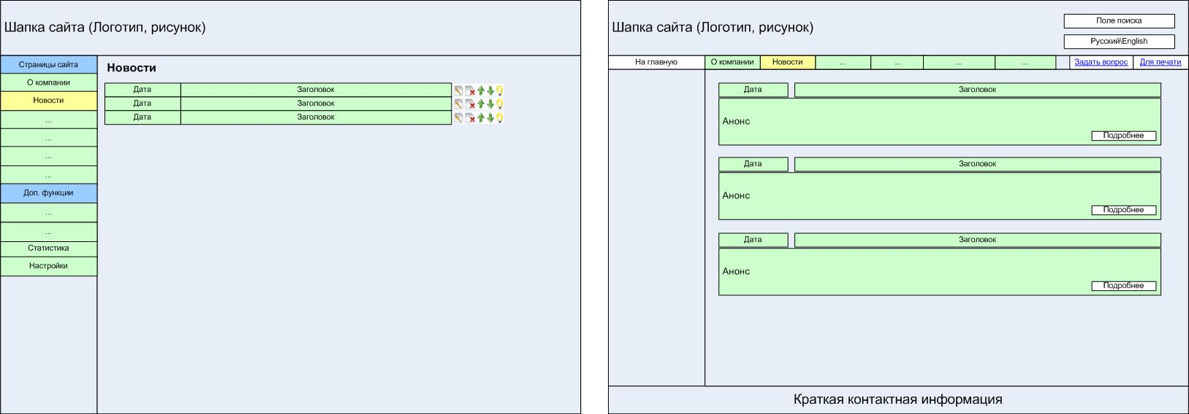
Рис. 7. Пример представления списка элементов контента в административной части и их отображения в клиентской части.
В списке элементов должны выводиться все поля элемента, кроме полей вида «Многострочный текст».
Управление настройками сайта
В состав настроек сайта должны входить:
- e-mail для …;
- т.д.;
- пр.
Дополнительные функции административной части
В состав дополнительных функций административной части должны входить:
- …;

Требования к разделению доступа
Все опубликованные разделы сайта должны открываться для доступа на чтение без аутентификации пользователя.
При попытке входа в закрытый раздел у пользователя не прошедшего аутентификацию, должен быть запрошен логин и пароль.
После прохождения аутентификации система должна проверять полномочия пользователя на доступ к запрошенному разделу. Если доступ запрещен, пользователю должно быть выведено сообщение о невозможности доступа в закрытый раздел.

Требования к видам обеспечения

Требования к информационному обеспечению
Требования к хранению данных
Все данные сайта должны храниться в структурированном виде под управлением реляционной СУБД. Исключения составляют файлы данных, предназначенные для просмотра и скачивания (изображения, видео, документы и т.п.). Такие файлы сохраняются в файловой системе, а в БД размещаются ссылки на них.
Наполнение различных сайтов, функционирование которых поддерживается одной и той же инсталляцией системы, должно храниться под управлением единой СУБД.
Требования к языкам программирования
Для реализации статических страниц и шаблонов должны использоваться языки HTML 4.0 и CSS. Исходный код должен разрабатываться в соответствии со стандартами W3C (HTML 4.0).
Для реализации интерактивных элементов клиентской части должны использоваться языки JavaScript и DHTML.
Для реализации динамических страниц должен использоваться язык PHP.
Требования к организации гиперссылок
Все ссылки на сайте должны быть относительными (за исключением внешних).
Требования к иллюстрациям
Все рисунки и фото объемом более 1 kb (кроме элементов дизайна страницы) должны быть выполнены с замещающим текстом. Все рисунки должны быть в формате gif или jpg.
Требования к объему одной страницы
Объем одной стандартной загружаемой страницы сайта в среднем не должен превышать 170 kb.
Объем flash-заставки не должен превышать 300 Kb.

Требования к лингвистическому обеспечению
Сайт должен выполняться на русском и английском языках. Должна быть предусмотрена возможность переключения между русским и английским языками на любой из страниц сайта.

Требования к эргономике и технической эстетике
Сайт должен быть оптимизирован для просмотра при разрешении 1024*768, 1280*1024 без горизонтальной полосы прокрутки и без пустых (белых) полей для основных типов разрешения.
Элементы управления должны быть сгруппированы однотипно – горизонтально либо вертикально – на всех страницах.
На каждой странице должны отображаться логотип компании и контактная информация.
Интерфейс подключаемых модулей должен быть выполнен в едином стиле с интерфейсом ядра системы и должен обеспечивать возможность прозрачного перемещения администратора между модулями системы и использование одинаковых процедур управления и навигационных элементов для выполнения однотипных операций.

Требования к приемке-сдаче проекта

Требования к наполнению информацией
Общие требования к информационному наполнению
В рамках работ по данному проекту Исполнитель обеспечивает наполнение разделов сайта предоставленными Заказчиком материалами в порядке, указанном в п. 6.1.2.
Исполнитель обеспечивает обработку иллюстраций для приведения их в соответствие с техническими требованиями и HTML-верстку подготовленных материалов. Сканирование, набор и правка-вычитка текстов, ретушь, монтаж, перевод и другие работы могут быть выполнены Исполнителем на основании дополнительного соглашения (после просмотра имеющихся у заказчика материалов).
После сдачи системы в эксплуатацию информационное наполнение разделов, осуществляется на основании договора на поддержку сайта.
Объем текста и количество иллюстраций в других типах разделов определяется предусмотренной настоящим ТЗ структурой данных и уточняется на этапе согласования дизайн-концепции.
Порядок предоставления информационного наполнения
Заказчик предоставляет материалы в электронной форме в zip-архиве, содержащем дерево директорий, соответствующих структуре сайта.
В каждой директории размещается набор документов в формате MS Word – по одному документу на каждый информационный модуль, информационные блоки которого опубликованы в соответствующем разделе. Не допускается размещение текста в виде графических изображений или иных нетекстовых элементов.
Изображения могут быть размещены как в тексте внутри файла, так и в виде отдельного изображения. Однако, в последнем случае текст должен содержать ссылку на изображение в виде указания пути и названия файла изображения.
Для каждого информационного модуля структура документа должна соответствовать шаблонам, предоставляемым Исполнителем до начала этапа предоставления материалов.
Материалы для первоначального наполнения разделов должны быть полностью представлены Исполнителю в сроки, установленные планом-графиком работ. Допускается передача материалов частями, в нескольких zip-файлах, соответствующих приведенным требованиям.
Передача материалов в объеме и формате, соответствующем настоящему ТЗ закрепляется подписанием Акта о передаче информационного наполнения.
Любые изменения информационного наполнения силами Исполнителя после подписания данного Акта допускаются только на основании отдельного соглашения за дополнительную плату.
Информационные материалы, не предоставленные Заказчиком в сроки, установленные планом-графиком работ, размещаются Исполнителем по гарантийному письму Исполнителя в течение 2-х недель после сдачи-приемки проекта. На эту часть информационных материалов также накладываются требования к формату предоставления, изложенные выше.

Требования к персоналу
Для эксплуатации веб-интерфейса системы динамического управления наполнением от администратора не должно требоваться специальных технических навыков, знания технологий или программных продуктов, за исключением общих навыков работы с персональным компьютером и стандартным веб-браузером (например, MS IE 6.0 или выше).

Порядок предоставления дистрибутива
По окончании разработки Исполнитель должен предоставить Заказчику дистрибутив системы в составе:
-архив с исходными кодами всех программных модулей и разделов сайта;
- дамп проектной базы данных с актуальной информацией.
Дистрибутив предоставляется на CD-диске в виде файлового архива.

Порядок переноса сайта на технические средства заказчика
После завершения сдачи-приемки сайта, в рамках гарантийной поддержки Исполнителем производится однократный перенос разработанного программного обеспечения на аппаратные средства Заказчика. Соответствие программно-аппаратной платформы требованиям настоящего документа обеспечивает Заказчик.
Перед осуществлением переноса Заказчик обеспечивает удаленный shell-доступ к веб-серверу и доступ к базе данных сайта.

